Дата: 10.04.2020
Группа: АМ-18

Тема урока 72: Основы конституционного строя РФ.
Цель: Разъяснить нормы конституционного права в сфере основ конституционного строя и правового статуса личности; развивать творческое мышление, умение анализировать нормы права, сопоставлять с жизненными ситуациями; формировать модели правомерного поведения.
Основные понятия: конституционный строй, демократизм, правовое государство, федерализм, власть, суверенитет, свобода личности, социальное государство, форма правления, республика, местное самоуправление.
План работы:
- Понятие Конституции как Основного закона государства.
- Конституционный строй, его основные принципы в России.
- Принципы основ организации государственной власти.
IV. Принципы основ взаимоотношений государства и человека, гражданина.
V. Принципы основ организации жизни гражданского общества.
Ход урока.
- Понятие Конституции как Основного закона государства.
Конституционный строй, его основные принципы в России.
«Основы конституционного строя РФ - это основные принципы, которые регулируют все стороны жизни общества и государства, определяют правовое положение личности.
    - B основе современной трактовки конституционного строя лежат три понятия: власть, суверенитет, свобода личности.
Следовательно, важно сконцентрировать внимание на том, что конституция говорит o власти, суверенитете и свободе личности.
- Три группы принципов конституционного строя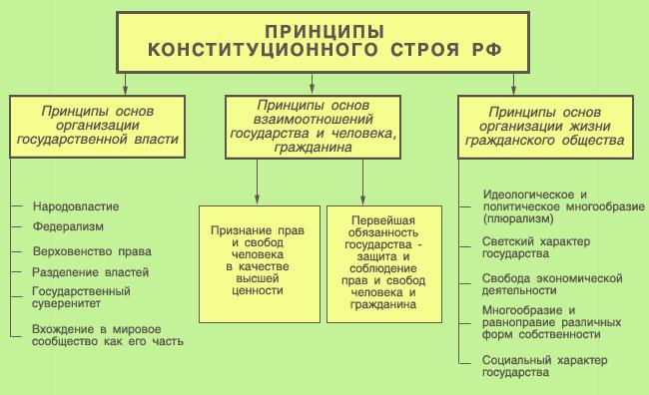
- Принципы основ организации государственной власти.
    - Для решения первой задачи обратимся к статье 1 Конституции
Российская Федерация - Россия есть демократическое федеративное правовое государство с республиканской формой правления.
Соотнесите правую и левую части задания на экране:
1. Форма правления А. демократическое государство
2. Форма государственного устройства Б. республика
3. Политический режим В. федерация
Г. правовое государство
Что такое демократия? это
:от греч. demokratia - народ и власть) - форма государства, основанная на признании народа источником власти, его права участвовать в решении государственных дел в сочетании с широким кругом гражданских прав и свобод.

    - Задание: посмотреть на таблицу и выбрать статьи, определяющие основы демократии в России:
Основы конституционного строя | Статьи Конституции
1. Народовластие | Ст.3
2. Федерализм | Ст.5
3. Правовое государство | Ст.1.,ч.1
4. Разделение властей | Ст.10
5. Приоритет прав человека | Ст.2
6. Россия- социальное государство | Ст.7
7. Суверенитет | Ст.4
8. Экономическое многообразие и свобода экономической деятельности | Ст.8, ст.9,ч.2
9. Политическое многообразие | Ст.13, ч.3-5
10. Идеологический плюрализм | Ст.13, ч.1-2
11. Светский характер государства | Ст.14
.Читать статьи 2 и 3 Конституции.
Статья 10 Конституции РФ.
Правовое государство - тип государства, в котором господствует право и существует верховенство закона. Цель правового государства - это обеспечить гарантию прав и свобод всех граждан во всех сферах, причем достичь этого можно только при условии, если и сами граждане будут соблюдать законы.
Статья 5 Конституции РФ. Федерализм - система правления, в которой власть осуществляется одновременно общенациональным правительством и автономными органами правления.
Статья 4. Суверенитет- независимость государственной власти от всякой иной власти внутри страны и вне ее.
- Принципы основ взаимоотношений государства и человека, гражданина
    - Конституция России определяет приоритет прав человека в государстве в статье 2. Прочитать статью. Отдельно определяется право на гражданство в статье 6. Прочитать статью.
    - Гарантии прав человека и гражданина в России представлены в статье 1 и статьях главы 2 Основного закона. Их изучению мы посвятим следующий урок. Но хотелось обратить ваше внимание, что и 1 глава «Основы конституционного строя» и 2 глава «Права и свободы человека и гражданина» не подлежат изменению и являются фундаментом общественных отношений.
- Принципы основ организации жизни гражданского общества.
    - Из знакомой схемы определите принципы организации жизни гражданского общества.
  - Идеологическое и политическое многообразие. (статья 13)
  - Светский характер государства (статья 14)
  - Свобода экономической деятельности (статья 8)
  - Многообразие и равноправие различных форм собственности (статья 8)
  - Социальный характер государства (статья 7)
- Внимание, задание:
Определите, какой конституционный принцип был нарушен в данной ситуации?
Засуха из-за катастрофической жары, ставшая нежданной бедой Центральной России летом 2010 года заставляет власти некоторых субъектов РФ ограничивать вывоз продовольствия за пределы своих территорий
В конце 90-х Россия уже переживала подобное явление. В 1999 году ограничения на вывоз продовольствия действовали почти в 20 субъектах РФ: например, в Ставропольском и Краснодарском краях, Ростовской, Воронежской, Курской областях...
- Внимание, задание:
Определите, как обеспечены положения статьи 14 Конституции РФ в данной ситуации?
Курс ОРКСЭ был введен во всех общеобразовательных школах России 1 сентября 2012 года. Он изучается в течение всего 4-го класса из расчета один час в неделю и состоит из шести модулей: "Основы православной культуры", "Основы исламской культуры", "Основы иудейской культуры", "Основы буддийской культуры", "Основы мировых религиозных культур", "Основы светской этики". Школьники и их родители имеют право выбрать один из них.
Домашнее задание: выполнить и отправить на эл.почту ответы к предложенным заданиям.

